Systemy bezprzewodowe w ochronie zdrowia
Piotr Nawrocki (piter@ics.agh.edu.pl)
Łukasz Czekierda (luke@ics.agh.edu.pl)
Sławomir Zieliński (slawek@ics.agh.edu.pl)
Katedra Informatyki
Akademii Górniczo-Hutniczej w Krakowie
Al. Mickiewicza 30, 30-059 Kraków

Artykuł podejmuje kwestie dostępu do informacji medycznej z wykorzystaniem sieci bezprzewodowych. Przedstawia najczęściej stosowane obecnie technologie bezprzewodowe i omawia ich koszt i przydatność w zastosowaniach telemedycznych. Jako przykład omówiono dwie aplikacje stworzone w ramach Krakowskiego Centrum Telemedycyny. Jedną z nich jest system CAS pozwalający pacjentom rejestrować się na badania w przychodniach lub szpitalach. Kolejną jest przeglądarka wyników badań w formacie DICOM pozwalająca na zdalne pobieranie danych przechowywanych w specjalizowanej bazie danych NetRAAD używanej m.in. w szpitalu im. Jana Pawła II w Krakowie. Interfejs obu aplikacji został dostosowany do komputerów klasy PDA. Przedstawiono wnioski uzyskane w czasie testów pracy urządzeń mobilnych w sieci bezprzewodowej oraz możliwości dalszego rozwoju aplikacji telemedycznych.

Wstęp
Ostatnie lata to okres gwałtownego zwiększania dostępności komputerów, które wykorzystywane są w rozmaitych zastosowaniach. Informatyzacja nie ominęła także środowiska medycznego, przejawiając się w m.in. w zakupach nowoczesnego cyfrowego sprzętu diagnostycznego oraz komputeryzacji usług i obsługi pacjentów w jednostkach służby zdrowia. Informatyzacja przejawia się również w intensywnym rozwoju infrastruktury sieci komputerowych, zarówno lokalnych, jak i sieci globalnej i zwiększania jej popularności powodując, że coraz więcej informacji z różnych dziedzin życia jest udostępnianych użytkownikom Internetu. Korzyści stąd płynące mogą i powinny dotyczyć także służby zdrowia, co wymaga jednak wdrażania właściwie zaprojektowanych systemów telemedycznych.
Należy zdawać sobie sprawę z tego, że specyfika obszaru stawia przed tymi systemami ogromne wymagania. Przejawia się to – podobnie jak w systemach bankowych – w konieczności zapewnienia najwyższej poufności i integralności danych. Dodatkowo dane medyczne (jak graficzne wyniki badań pacjentów) są zazwyczaj dużej wielkości i wymagają do ich obróbki wydajnego sprzętu. Dodatkowym wymogiem jest, który musi być spełniony jest ich dostępność z wielu miejsc.
Niniejszy artykuł podejmuje problematykę dostępu do informacji medycznej przy wykorzystaniu sieci bezprzewodowych. Opisuje obecne technologie sieciowe oraz dostępne urządzenia przenośne klasy PDA. Technologiczne zaawansowanie zarówno sprzętu mobilnego jak i możliwości sieci wydają się już na tyle duże, że pozwalają na efektywne ich wykorzystanie w telemedycynie.
Jako przykład prezentowane są dwie aplikacje stworzone w Zespole Systemów Rozproszonych Katedry Informatyki AGH we współpracy ze szpitalem im. Jana Pawła II w Krakowie w ramach Krakowskiego Centrum Telemedycyny. Jedna z nich przeznaczona jest dla lekarzy umożliwiając im natychmiastowy dostęp do radiologicznych obrazów pacjentów zgromadzonych w bazie danych szpitala. Lekarz, wyposażony w wysokiej klasy niewielki przenośny sprzęt, który, podobnie jak telefon komórkowy, mógłby być dostępny dla niego zarówno w miejscu jego pracy jak i poza nim, miałby możliwość dostępu do danych w dowolnym miejscu. Druga jest dostosowaną do możliwości urządzeń PDA aplikacją pozwalającą na rejestrowanie się pacjentów na badania ułatwiając „rutynowe” kontakty za służbą zdrowia.
Przeprowadzono szereg testów zrealizowanych aplikacji. Wnioski z ich użytkowania są przestawione w końcowej części artykułu.

Przegląd technologii bezprzewodowych
Pod pojęciem technologii bezprzewodowych rozumie się zbiór standardów i protokołów transmisji danych poprzez łącza radiowe. Dodatkowo do technologii bezprzewodowych można zaliczyć technologię wykorzystującą promieniowanie podczerwone (IrDA), jednak ze względu na jej ograniczenia związane głównie z warunkiem „widzenia” się przez transmitujące urządzenia, technologia te w niniejszym artykule nie będzie opisywana. Technologie wykorzystujące transmisje radiową można podzielić ze względu na ich obszar działania (co często wiąże się z zastosowaniem) na następujące grupy:
- WWAN (Wireless Wide Area Network – rozległa sieć bezprzewodowa) - sieć o dużym zasięgu, rzędu kilkunastu kilometrów. Do tej grupy zalicza się technologie GSM, GPRS oraz UMTS. W kontekście przesyłania danych medycznych interesujące są technologie GPRS i w przyszłości UMTS. Standard GSM został stworzony do przesyłania jedynie głosu i nie jest odpowiedni do transmisji dużej ilości danych.
- WLAN (Wireless Local Area Network – lokalna sieć bezprzewodowa) - sieć o zasięgu kilkuset metrów. Do tej grupy należy technologia 802.11 (inaczej określana jako Wi-Fi, WLAN, IEEE 802.11).
- WPAN (Wireless Personal Area Network – osobista sieć bezprzewodowa) - sieć o najmniejszym zasięgu (rzędu kilkudziesięciu metrów).
W pierwszej grupie WWAN oprócz rozpowszechnionej sieci GSM szeroko stosowanej do komunikacji głosowej powstała nowa technologia korzystająca częściowo z infrastruktury GSM (ale także wprowadzająca nowe rozwiązania). Taką technologią jest pakietowa transmisja danych GPRS. Dzięki zastosowaniu komutacji pakietów dostępne pasmo radiowe jest lepiej wykorzystane, zwiększono również przepustowość łączy oraz wprowadzono taryfikację obliczaną na podstawie generowanego ruchu a nie czasu połączenia jak to miało miejsce w sieciach GSM. W GPRS przepustowość sieci jest rzędu 9 – 171 kb/s w zależności od liczby użytych tzw. slotów (czyli szczelin czasowych). Dzięki wprowadzeniu wielu slotów z punktu widzenia użytkownika zwiększyła się przepustowość sieci. Technologia GPRS jest nie pozbawiona pewnych wad (np. ograniczonej przepustowości mogącej nie wystarczyć dla transmisji obrazu i dźwięku) i z tego powodu została opracowana koncepcja sieci UMTS.
Badania nad Uniwersalnym Systemem Komunikacji Ruchomej – UMTS zaczęły się pod koniec lat 80-tych. Technologia UMTS umożliwia udostępnienie nowych usług multimedialnych nieobecnych w telefonii komórkowej drugiej generacji – GSM. Usługi takie otwierają nowe możliwości wykorzystania sieci komórkowych. Jednoczesna transmisja głosu, danych i obrazu w czasie rzeczywistym przybliża ze względu na możliwe wykorzystania globalne sieci bezprzewodowe do szeroko stosowanych sieci przewodowych. Maksymalna przepustowość w technologii UMTS wynosi ok. 2 Mb/s. Opisana powyżej technologia GPRS ze względu na ograniczenia przepustowości nie nadaje się do konsultacji poprzez transmisję medycznych danych multimedialnych. Dopiero UMTS umożliwia pełne wykorzystanie informacji multimedialnych (m.in. obrazu, dźwięku) do celów konsultacji medycznych. Technologia UMTS jest dopiero wdrażana i nie jest w pełni przetestowana. Wydaje się jednak ze to właśnie UMTS będzie w przyszłości podstawową technologią globalnych sieci bezprzewodowych, w związku z czym wiele zastosowań tej technologii będzie mogło już niedługo być wykorzystywanych w telemedycynie.
Technologia 802.11 należy do drugiej grupy sieci bezprzewodowych WLAN i może być używana w obszarze sieci lokalnych np. budynków szpitalnych. Użycie technologii UMTS lub GPRS w takiej sytuacji staje się nieopłacalne z powodu m.in. opłat za przesyłane dane. Najlepszą obecnie metodą pokrycia zasięgiem sieci budynków jest użycie technologii 802.11. Technologia ta powstała aby uzupełnić tradycyjne kablowe sieci lokalne. Standard 802.11 wykorzystuje pasmo ISM (Industrial, Scientific, and Medical) o częstotliwości 2.4 – 2.5 GHz które nie wymaga koncesji. Maksymalny transfer danych wynosi ok. 11 Mb/s (802.11b) lub 54 Mb/s (802.11a) a zasięg wynosi ok. 150m (i jest zależny od warunków otoczenia takich jak np. ściany budynków). Dzięki szybkiemu transferowi i brakowi opłat za przesyłane dane sieci w tej technologii mogą być z powodzeniem użyte w scenariuszach telekonsultacji medycznych przeprowadzanych na ograniczonym obszarze np. w budynku.
Inną technologią bezprzewodową która może być użyteczna do celów transmisji medycznych jest Bluetooth. Należy ona do grupy osobistych sieci bezprzewodowych WPAN. Działa podobnie jak 802.11 na częstotliwościach ISM nie wymagających koncesji. Maksymalna przepustowość wynosi ok. 700 kb/s a zasięg działania zgodnie z specyfikacją wynosi ok. 10 m (lub ok. 100 m przy mocniejszym nadajniku) i jest zależny od warunków otoczenia. Technologia ta także nie wymaga ponoszenia żadnych opłat za transfer danych a przepustowość sieci jest znacznie większa niż w technologii GPRS. Także strumieniowanie danych medycznych audio/wideo jest możliwe w tym standardzie lecz lepiej nadającymi się do tego celu technologiami, ze względu na obszar działania i przepustowość sieci, są 802.11 oraz w przyszłości UMTS. Zaletą technologii Bluetooth może być stosunkowo niewielka moc sygnału radiowego a przez to zmniejszenie prawdopodobieństwa zakłóceń innych urządzeń (np. sprzętu medycznego).
Wszystkie powyżej przedstawione technologie mogą ze sobą współdziałać i uzupełniać się. Integracja technologii bezprzewodowych powoduje jednak szereg problemów. Spowodowane są one powstawaniem wzajemnych zakłóceń radiowych pomiędzy urządzeniami pracującymi w różnych standardach. Istnieje też nierozpoznany dokładnie problem zakłóceń wywołanych przez sieci bezprzewodowe, wpływających na urządzenia medyczne. Obydwa problemy związane z zakłóceniami radiowymi zostaną najprawdopodobniej rozwiązane wraz z rozwojem technologii.

Scenariusze dostępu bezprzewodowego do informacji medycznych
Zdalny dostęp do danych medycznych może być korzystny zarówno dla lekarzy, pozwalając im na lepszy dostęp do niezbędnych im informacji oraz dla samych pacjentów otoczonych skuteczniejszą opieką. Częstokroć istnieje bowiem potrzeba zdalnego dostępu do systemu szpitalnego, choćby w celu zarejestrowania pacjenta na wizytę u specjalisty, czy też obejrzenia jego wyników badań. Rosnące możliwości komputerów przenośnych oraz zasięg i przepustowość sieci bezprzewodowych pozwalają na implementowanie aplikacji wymagających coraz więcej mocy obliczeniowej procesora oraz coraz większej przepustowości sieci na tych urządzeniach.

Rejestracja pacjentów na badania lekarskie
W pracy szpitala i każdej przychodni lekarskiej elementarnym składnikiem obsługi pacjentów jest sprawne zarządzanie terminami wizyt, badań i zabiegów. Opracowany w Katedrze Informatyki AGH system CAS (ang. Clinical Appointment System) pozwala użytkownikowi zarejestrować się na wizytę w wybranej przychodni z wykorzystaniem sieci komputerowej. Jego działanie opiera się na ułatwieniu kontaktu pacjenta z osobą pracującą w rejestracji. Dialog składa się z sekwencji zgłoszeń i odpowiedzi na nie, generowanych za pomocą systemu przez osobę odpowiedzialną za obsługę rejestrujących się pacjentów. Warto nadmienić, że – inaczej niż przy rejestracji np. przez telefon – ten sposób konwersacji nie wymaga jednoczesnej aktywności obydwu stron i przebiega podobnie do wymiany informacji za pośrednictwem poczty elektronicznej.
<RYSUNEK 1>
Pierwszą czynnością pacjenta chcącego skorzystać z usług systemu CAS jest wypełnienie formularza rejestracyjnego (rys. 1), za pomocą którego wprowadza do systemu swoje dane osobowe. Następnie, po uprzednim zalogowaniu się do systemu, ma możliwość wyboru lekarza oraz terminu wizyty z podanych przez placówkę medyczną. Wybór dokonany przez pacjenta jest następnie przesyłany do osoby odpowiedzialnej za obsługę rejestracji na badania (rys. 2). Interfejs systemu oparty jest na szeregu stron WWW dostosowanych, w zależności od typu urządzenia używanego przez pacjenta, bądź do tradycyjnego komputera PC, albo do możliwości urządzeń PDA.
<RYSUNEK 2>
Jak wspomniano, proces rejestracji polega na wymianie informacji między pacjentem a rejestratorką poprzez strony WWW i odbywa się aż do momentu, w którym obie strony ustalą dogodny termin; np. gdy pacjentowi nie uda się zarejestrować na wybrany termin wizyty, rejestratorka proponuje inny – możliwy do zaakceptowania z punktu widzenia placówki medycznej – termin, który pacjent uznaje za odpowiadający.
System został stworzony według modelu wielowarstwowego z wykorzystaniem technologii Enterprise Java Beans i Java Server Pages; dzięki jego nowoczesnej architekturze, jego funkcjonalna rozbudowa jest bardzo prosta, a obsługa nawet wielkich ilości użytkowników – wydajna. Sukcesem ukończyły się przeprowadzone testy funkcjonowania na połączeniach bezprzewodowych (WLAN) oraz w oparciu o protokół IPv6.
System CAS jest wdrażany w Szpitalu im. Jana Pawła II w Krakowie. Pozwoli to na zweryfikowanie użyteczności systemu oraz wybranych technologii.

Zdalny dostęp do wyników badań radiologicznych
Obrazy radiologiczne są zazwyczaj przechowywane jako pliki o formacie wyspecyfikowanym przez standard DICOM. Struktura tak reprezentowanego badania obejmuje nie tylko samo zdjęcie wykonane za pomocą specjalistycznego urządzenia, ale również szereg danych dotyczących badanego pacjenta (np. dane osobowe, data urodzenia itp.) oraz opisujących sposób wykonania badania.
Z punktu widzenia użytkownika istotne jest, aby oprogramowanie posiadało łatwy w obsłudze interfejs, przy czym pamiętać należy o ograniczeniach przenośnych komputerów typu PDA (np. o tym, że PDA zazwyczaj nie są wyposażone w klawiaturę). Należy sobie również zdawać sprawę z tego, że tak małych rozmiarów komputer nie spełnia wymagań nakładanych na urządzenia diagnostyczne.
Format DICOM obsługuje bardzo wiele typów badań, część z nich jest niezwykle złożona, co powoduje że pliki w tym standardzie mogą mieć rozmiary sięgające dziesiątek megabajtów, co może znacząco utrudnić zadanie przesłania ich przez sieć bezprzewodową w akceptowalnym czasie. Nie bez znaczenia są też ograniczone możliwości urządzeń służących do komunikacji bezprzewodowej, a zwłaszcza pojemność ich pamięci. Nadmienić tu należy, że w przypadku obrazów radiologicznych niedopuszczalne jest poddanie ich takiej kompresji, która mogłaby spowodować jakiekolwiek pogorszenie jakości obrazu. Jest to powodem znacznego uzależnienia użyteczności aplikacji od jakości połączenia sieciowego. Uwarunkowania te muszą być brane pod uwagę przy projektowaniu i implementacji oprogramowania współpracującego z systemem szpitalnym.
Jednym z systemów opartych na bazie danych, a służących przede wszystkim do przechowywania wyników badań radiologicznych jest stosowany m.in. w Szpitalu im. Jana Pawła II w Krakowie system NetRAAD. Dane zmagazynowane w tym systemie są udostępniane na zewnątrz za pośrednictwem protokołu HTTPS. Dostęp do bazy danych jest realizowany za pomocą szeregu formularzy wypełnianych z wykorzystaniem przeglądarki WWW. Oprogramowanie NetRAAD jest zintegrowane z zewnętrznymi programami służącymi do obróbki plików DICOM (jak np. Osiris).
Użytkowanie interfejsu WWW systemu NetRAAD na komputerach klasy PDA jest jednak utrudnione, gdyż podstawowym jego mankamentem jest niedopasowanie do możliwości tego typu urządzeń, jak choćby braku klawiatury, małego rozmiaru wyświetlacza itp.
Opracowane w Katedrze Informatyki AGH rozszerzenie funkcjonalności systemu NetRAAD polega przede wszystkim na zaimplementowaniu nowego – przeznaczonego przede wszystkim dla komputerów PDA – interfejsu użytkownika. Oprogramowanie to zapewnia dostęp do rekordów bazy danych oraz posiada wbudowaną przeglądarkę plików DICOM zapewniającą podstawową funkcjonalność, jak np. powiększanie obrazu, zmiana parametrów okna skali Hounsfielda itp.
Praca z programem rozpoczyna się od wyszukania pacjenta, do którego danych użytkownik chce mieć dostęp. Przeszukiwanie bazy danych odbywa się na podstawie fragmentu imienia i/lub nazwiska, które należy wpisać w odpowiednie pola wyświetlonego przez program formularza (jak na. rys. 3). Dla ułatwienia obsługi tego formularza zaraz po połączeniu z bazą danych w szpitalu pobierane są listy nazwisk i imion pacjentów. Wybór z listy może zastąpić (trudne do wykonania na małych urządzeniach) wpisywanie danych tekstowych.
<RYSUNEK 3>
W następnym kroku z bazy danych pobierane są rekordy zawierające podstawowe dane pacjentów odpowiadających parametrom zapytania. W celu zredukowania ilości przesyłanych danych na tym etapie użytkownik dowiaduje się wyłącznie o imionach i nazwiskach pacjentów. Bardziej szczegółowe informacje (np. numer PESEL, adres zamieszkania itd.) dostępne są na żądanie użytkownika (por. rys. 3). Na tym etapie program oczekuje na wybór konkretnego pacjenta z listy.
Po dokonaniu wyboru pacjenta, z bazy danych pobierane są tekstowe opisy jego badań. Listę takich opisów przedstawia rysunek 4. Każde badanie radiologiczne, którego wynik przechowywany jest w bazie posiada oprócz obrazów diagnostycznych tzw. obrazy referencyjne, kodowane w standardzie JPEG. Charakteryzują się one znacznie mniejszym rozmiarem (w sensie ilości bajtów), a zatem są znacznie łatwiejsze do przesłania przez sieć. Obrazy te są pobierane i wyświetlane w momencie wyboru rekordu badania. Użytkownik ma możliwość obejrzenia obrazu referencyjnego w powiększeniu (por. rys. 4) lub – jeśli zaistnieje taka potrzeba – zażądania od serwera szpitalnego przesłania obrazu diagnostycznego.
<RYSUNEK 4>
Po pobraniu zdjęcia diagnostycznego uruchamiana jest przeglądarka, która umożliwia dokonywanie podstawowych operacji na tym obrazie, jak np. powiększanie jego całości lub części, zmianę parametrów okna ograniczającego zakres odcieni szarości wyświetlanych na obrazie, sterowanie animacją (w przypadku badań dynamicznych, np. koronarografii) czy też rysowanie na zdjęciu podstawowych kształtów (prostokąty, koła, strzałki). Zilustrowana na rysunku 5 przeglądarka umożliwia także przeglądanie odpowiednio pogrupowanych danych tekstowych zawartych w pliku DICOM.
<RYSUNEK 5>
Przykładem wykorzystania aplikacji może być sytuacja zilustrowana na rysunku 6. Obsługa karetki pogotowia wezwana do nagłego zachorowania, którego objawem może być np. ból w klatce piersiowej, kontaktuje się ze szpitalem w celu sprawdzenia, jakimi danymi radiologicznymi pacjenta ta instytucja dysponuje. W przypadku znalezienia w bazie danych obrazu z prześwietlenia płuc lekarz pobiera go poprzez sieć GPRS i zapoznaje się z nim jeszcze na miejscu zdarzenia.
<RYSUNEK 6>
Z punktu widzenia bezpieczeństwa informacji medycznych istotnym jest fakt, że przesyłanie danych pacjentów jest realizowane za pomocą połączeń szyfrowanych. Zapytania do bazy danych i odpowiedzi umieszczane są odpowiednio w żądaniach i odpowiedziach protokołu HTTPS. Wszystkie urządzenia przenośne używane do komunikacji ze szpitalną bazą danych muszą być certyfikowane przez system; także serwer obsługujący zapytania posiada certyfikat w celu zabezpieczenia systemu przed podmianą źródła danych. Program został zaimplementowany w oparciu o platformę Java2 z wykorzystaniem specjalistycznego pakietu Java DICOM Toolkit.
Opisywane oprogramowanie jest aktualnie wdrażane w Szpitalu im. Jana Pawła II w Krakowie i może działać w dwóch typach środowisk: bezprzewodowej sieci lokalnej (WLAN) lub za pomocą komunikacji przez GPRS.

Testy prezentowanych aplikacji na urządzeniach przenośnych
Opisane w poprzednim punkcie aplikacje telemedyczne przeszły wiele testów na obszarze krakowskiej sieci metropolitalnej. Dodatkowo w ramach prezentacji wyników projektów badawczych były testowane w Ipswich (Wielka Brytania) i Kopenhadze. Rysunek 7 przedstawia założenia tych testów.
<RYSUNEK 7>
Na rysunku tym przedstawiono m.in. bazę danych NetRAAD umieszczoną na serwerze Szpitala Jana Pawła II w Krakowie zawierającą dane medyczne m.in. wyniki badań pacjentów reprezentowane w formacie DICOM, wyświetlane później przez przeglądarkę DICOM. Dane były przesyłane poprzez ogólnodostępną publiczną sieć komputerową. Z wykorzystaniem tzw. punktu dostępowego dane te były w sieci lokalnej wysyłane w standardzie 802.11 i odbierane przez urządzenia iPAQ firmy HP. Efektywny transfer danych w tych testach wynosił 1,5 Mb/s. Z punktu widzenia użytkownika dla wykorzystania przeglądarki DICOM wystarczająca jest przepustowość 0,5 Mb/s. W momencie zmniejszenia tej wartości aplikacja działa poprawnie, zwiększając jedynie czas oczekiwania na dane. W przypadku aplikacji CAS, wyświetlającej strony WWW, przepustowość ma dużo mniejsze znaczenie.
W testach z Ipswich wykorzystano następującą konfigurację urządzenia PDA:
- urządzenie HP iPAQ serii 3630 z wewnętrzną pamięcią 32 MB
- karta pamięci Flash 128 MB
- karta sieciowa 802.11b Aironet firmy Cisco
- system operacyjny Linux
- środowisko JDK 1.3
- przeglądarka DICOM
- przeglądarka internetowa
- podwójna kieszeń rozszerzeń PCMCIA
W testach z Kopenhagi została użyta nieco inna konfiguracja:
- urządzenie HP iPAQ serii 3870 z wewnętrzną pamięcią 64 MB
- karta pamięci Multimedia Card (MMC) 32 MB
- karta sieciowa 802.11b Aironet firmy Cisco
- system operacyjny Linux
- środowisko JDK 1.3
- przeglądarka DICOM
- przeglądarka internetowa
- pojedyncza kieszeń rozszerzeń PCMCIA
Całkowita ilość pamięci potrzebna dla uruchomienia systemu operacyjnego Linux i kodu aplikacji wynosi 64 MB. Poważną niedogodnością jest dość krótki czas działania urządzenia bez doładowywania z sieci energetycznej; w przypadku intensywnego korzystania z niego czas ten wynosi ok. trzech godzin. O ile samo urządzenie iPAQ jest stosunkowo lekkie i ma niewielkie rozmiary, wygodę jego użytkowania obniża nieco konieczność zastosowania kart rozszerzeń – zwłaszcza w przypadku urządzeń wymagających dwóch kart (sieciowej i pamięciowej). Dzięki zastosowaniu nowszego modelu urządzenia iPAQ ze slotem na karty MMC i większą ilością pamięci wewnętrznej (tak jak w testach w Kopenhadze) wystarczające jest użycie pojedynczej kieszeni rozszerzeń dla karty bezprzewodowej. W tym wypadku ergonomia korzystania z tego komputera wydaje się całkowicie wystarczająca.
Przyszłością urządzeń bezprzewodowych jest integracja usług i technologii. Urządzenia umożliwiające komunikację bezprzewodową GPRS (w przyszłości UMTS) będą najprawdopodobniej uzupełnione o technologię lokalnego dostępu do sieci WLAN oraz Bluetooth. Integracja technologii może wiązać się z wieloma problemami, np. zakłóceniami radiowymi, lecz daje największe możliwości rozwoju i tworzenia nowego oprogramowania.
Przykładem zintegrowanego urządzenia bezprzewodowego jest GISMO, które rozszerza możliwości urządzenia iPAQ o transmisję GPRS i WLAN oraz połączenie głosowe GSM. Zostały już przeprowadzone testy działania urządzenia GISMO dla aplikacji CAS. Na rysunku 8 przedstawiony jest komputer iPAQ wraz z urządzeniem GISMO i uruchomioną aplikacją CAS. W przyszłości planowane są także testy dla przeglądarki DICOM.
<RYSUNEK 8>

Podsumowanie
Przedstawione w artykule systemy pozwalają na udostępnianie danych medycznych w bezpieczny sposób w sieciach bezprzewodowych, zarówno lokalnych, jak i pokrywających swoim zasięgiem większy obszar.
W przypadku systemu CAS wykorzystanie interfejsów opartych na technologii WWW pozwala na zaadresowanie aplikacji do szerokiego grona odbiorców (pacjentów). Łatwość obsługi tego typu interfejsów jest w tym kontekście ich bardzo ważną zaletą. Warto dodać, że dzięki wykorzystaniu nowoczesnych technologii po stronie serwerowej, system jest skalowalny i pozwala na sprawną obsługę wielu użytkowników równocześnie.
Aplikacja pozwalająca na dostęp do bazy danych systemu NetRAAD przeznaczona do użytkowania na urządzeniach przenośnych w dowolnym środowisku bezprzewodowym jest z kolei skierowana do węższej grupy odbiorców. Mimo że, w stosunku do przeglądarek plików DICOM powszechnie wykorzystywanych do celów diagnostycznych, jej funkcjonalność jest ograniczona, pozwala ona na praktycznie natychmiastowy dostęp do potrzebnych danych. Nie bez znaczenia jest fakt, że – jak dowodzą przeprowadzone testy – omówione w artykule scenariusze bezpiecznego bezprzewodowego dostępu do danych radiologicznych mogą być z powodzeniem realizowane przy wykorzystaniu szeroko dostępnych technologii.
Omówione technologie komunikacji bezprzewodowej ciągle ewoluują i wkrótce ich możliwości pozwolą na realizację systemów komputerowych o znacznie większej złożoności. Kolejnym krokiem w rozwoju bezprzewodowych aplikacji telemedycznych może być realizowany w Katedrze Informatyki AGH system TeleDICOM, który pozwalał będzie na przeprowadzanie zdalnych konsultacji, opartych na zdjęciach radiologicznych, pomiędzy wieloma ośrodkami medycznymi. Należy spodziewać się, że wraz ze wzrostem możliwości przenośnego sprzętu pojawią się nowe – jeszcze bardziej zaawansowane – aplikacje.

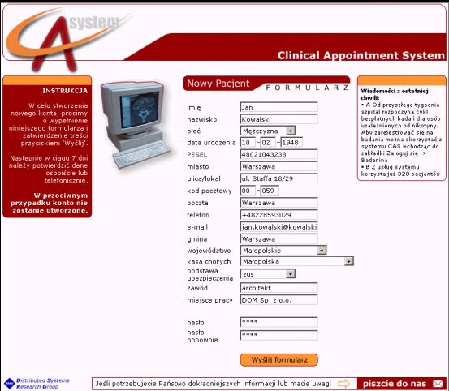
Rys. 1. Formularz rejestracyjny.
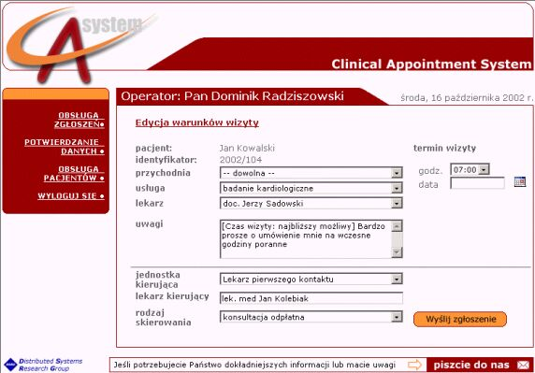
Rys. 2. Modyfikacja warunków wizyty przez osobę odpowiedzialną za rejestrację pacjentów.

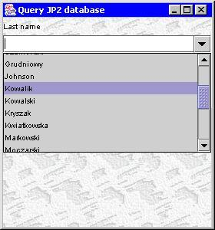
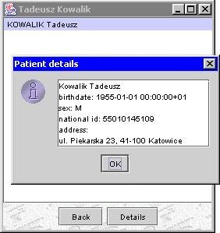
Rys. 3. Wybór rekordu pacjenta w przeglądarce DICOM na komputerze PDA.

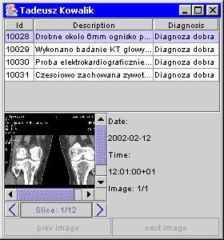
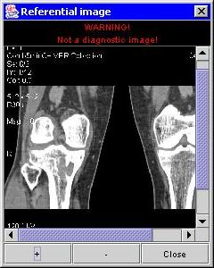
Rys. 4. Wybór rekordu badania oraz powiększenie obrazu referencyjnego.
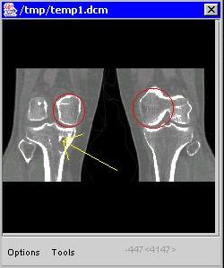
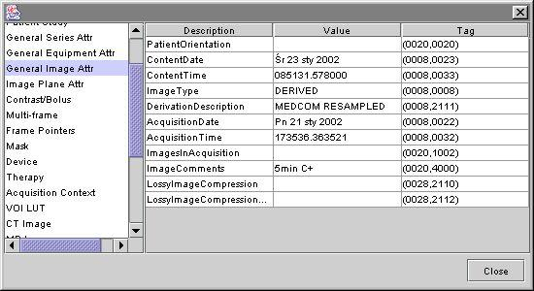
Rys. 5. Zintegrowana przeglądarka plików DICOM
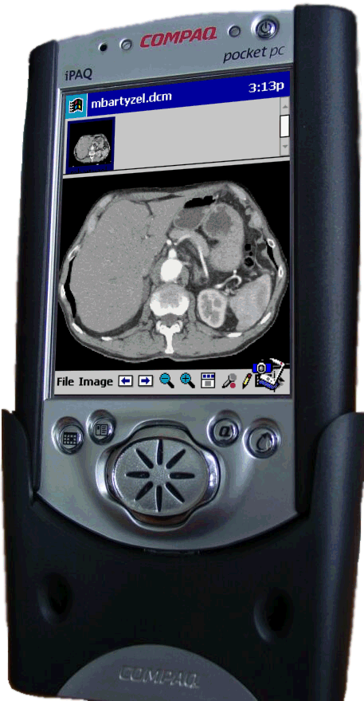

Rys 6. Przykłady wykorzystania przeglądarki DICOM


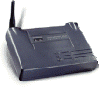
sieć IP
Ipswich/Kopenhaga
bezprzewodowa sieć IP

punkt dostępowy 802.11 - Aironet

Kraków

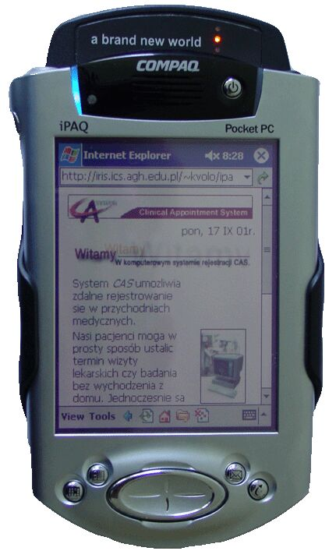
Ipswich/Kopenhaga
Rys. 7. Komponenty systemu pozwalającego na zdalny dostęp do wyników badań radiologicznych
Rys. 8. Urządzenie iPAQ wraz z rozszerzeniem GISMO i uruchomioną aplikacją CAS
Autorzy prezentowanego artykułu zapewniają, że przesłany tekst jest pracą oryginalną, i że nie został on opublikowany oraz nie oczekuje publikacji w żadnym innym czasopiśmie

WIRELESS ACCESS TO HEALTHCARE SYSTEMS

The article discusses problems related to enabling the hospital healthcare systems to communicate with their users using wireless connectivity. First, the authors discuss the availability and costs of wireless access, along with the throughput of contemporary wireless networks. A discrimination between various types of networks is also presented. The following part is substantially a report from research conducted in the Kraków Center of Telemedicine and presents two systems created or extended by the researchers from the University of Mining and Metallurgy, i.e. Clinical Appointment System, which serves for arranging examinations for patient, and Dicom Viewer, being a wireless connectivity enabled extension to the NetRAAD system, which is used to store large volumes of radiological data generated by medical equipment. The paper ends with a discussion of further possible research in the field of wireless connectivity enabled teleradiology.

Wymagając, żeby informacja o stanie naszego zdrowia i dolegliwościach na które cierpimy była bardzo dokładnie chroniona, w sytuacjach zagrożenia życia gotowi jesteśmy jednak zrzec się poufności, aby właściwa pomoc była udzielona jak najszybciej i najskuteczniej.
Technika transmisji równoważna przełączaniu pakietów, maksymalizująca wykorzystanie dostępnej infrastruktury transportowej. W systemach z przełączaniem pakietów łącze komunikacyjne jest zajmowane częściowo (w czasie i przestrzeni), co pozwala na korzystanie z tego samego traktu komunikacyjnego przez wielu użytkowników systemu jednocześnie (Networld).
Specyfikacja IrDA - http://www.irda.org
S M. Redl, Matthias K. Weber, M. W. Oliphant, An Introduction to GSM, Artech House, Inc. Norwood 1995.
G. Christensen, P. G. Florack, R. Duncan, Wireless Intelligent Networking, Artech House, Inc. Norwood 2001.
G. Christensen, P. G. Florack, R. Duncan, Wireless Intelligent Networking, Artech House, Inc. Norwood 2001.
Specyfikacja 802.11 - http://grouper.ieee.org/groups/802/11/
Specyfikacja Bluetooth - http://www.bluetooth.org/
Standard DICOM http://www.nema.org
Java DICOM Toolkit http://www.softlink.be
Opis komputera przenośnego iPAQ - http://www.hp.com.pl
Opis produktów z serii Cisco Aironet - http://www.aironet.com/
Opis urządzenia GISMO - http://www.gismoclub.com/

